Einddocument bestek set
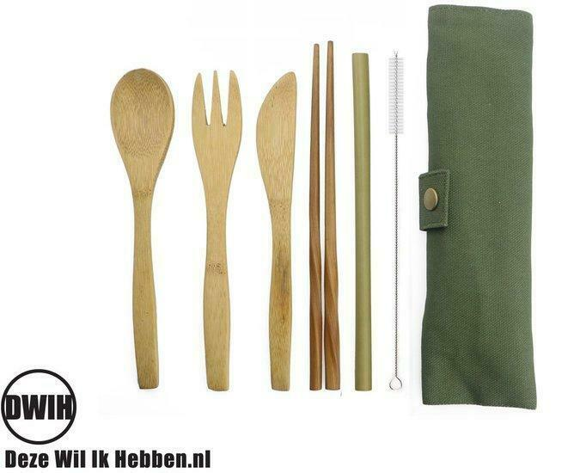

Inleiding
1.1 Achtergrond project 3
2.1 Planning 3
3.1 Plan van aanpak 3
4.1 Doelgroep 5
5.1 Pakket van eisen en wensen 5
6.0 onderzoek 6
6.0 iteraties 7
7.1 iteratie 1 7
7.2 iteratie 2 7
7.3 iteratie 3 8
7.4 iteratie 4 9
7.5 iteratie 5 10
7.6 iteratie 6 11
7.7 iteratie 7 12
7.8 iteratie 8 13
7.9 iteratie 9 14
7.10 iteratie 10 15
8.1 Productiehandleiding 16
9.1 Sollidworkstekening en render 16
10.1 eindwoord 16

1.1 Achtergrond project
Deze periode heb ik gewerkt aan een bestek set. De ontwerptechniek die je moest gebruiken wat iteratief ontwerpen. dat betekent dat je reflecteert op je gemaakte prototypes. Door elke keer je ontwerp aan te passen krijg je een gedefinieerd ontwerp. Aan het einde van de periode hebben wij een ontwerp voor een bestek set met verschillende prototypes die laten zien hoe je hebt gewerkt. Dit document gaat daar over en zal laten zie wat je hebt gedaan.

2.1 Planning
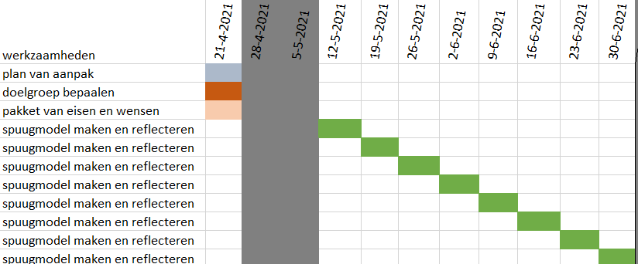

3.1 Plan van aanpak
In dit document ga ik een paar vragen stellen voordat ik ga beginnen met het ontwerpen. deze periode moet ik een bestek gaan ontwerpen.
Wie gaat mijn bestek gebruiken?
Antwoord: kampeerders.
Waar wordt mijn bestek gebruikt?
Antwoord: in de wildernis. Dus in de natuur denk aan bossen of de woestijn.
Waarom willen mensen bestek?
Antwoord: omdat ze niet hun handen willen vies worden.

Aanduiding probleem:
Mensen die kamperen in de wildernis moeten op een makkelijk en comfortabele kunnen eten zonder dat hun handen vies word.

Randvoorwaarden:
Materiaal: voor prototypes kan ik karton gebruiken, 3d prints, piepschuim of hout dat ik met de lazersnijder kan bewerken.
Ook hebben we papier voor schetsen.
Schroeven en boutjes en moeren kunnen ook worden gebruikt.
Ook houten strips om een houten look te geven.
Lijm voor het plekken van dingen.
Gereedschap:
In het IPO lokaal hebben we een wand met gereedschap die we kunnen gebruiken. Ook hebben we in de Makerspace een aantal machines die we kunnen gebruiken. Zoals een lazersnijder en 3d printer. Ook staat daar een vacuüm zuiger en draaimachine. Ook hebben we schuur en boor machines. Ook is er een staal frezer in de Makerspace. Of het buigen van plaat metaal en natuurlijk het boren solderen draaien strippen van draden. Of het buigen van dunnen houten vellen die dan aan elkaar plakken en daar een stoel van maken. ook kan je schoefjes boutjes en moertjes gebruiken.
Kennis: ik heb vorig jaar wat lessen gehad wat te maken heeft met het maken van producten. Zo hebben wat lessen van handtekenen en model bouw gekregen. En vakken zoals natuurkunde en constructie leer om je kinderstoel bijvoorbeeld te constructen.
pakket van eisen en wensen: hier komen de wensen en eisen in die de consument heeft. om via deze eisen een zo goed mogelijk product te maken.
Planning: in de planning komen alle dingen die ik ga doen tijdens deze periode. Met kleurtjes en wanneer er vrije dagen zijn.
Spuugmodellen: deze periode gaan wij veel meer modellen maken. dus elke week moet er 1 worden gemaakt.

4.1 Doelgroep
Mijn doelgroep zijn mensen die graag kamperen. Dit kan in de bossen, de woestijn of in een regenwoud. In voorkeur mannen die in de bossen of woestijn gaat kamperen.
Persona:
Gegevens Karel | 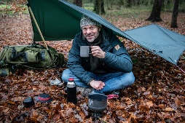
Leeftijd | 43
Geslacht | Man
Baan | Leraar
Inkomen | 4.000 per maand
Hobby’s | In het weekend gaan lopen in een natuurpark. Daar gaat hij 2 dagen slapen en rust zoeken uit de buitenwereld.  Als hij niet gaat kaperen gaat hij met vrienden naar de kroeg om een drankje te pakken.
Gebruik | Karel die moet zijn gebakken bonen en boterhammen goed en makkelijk kunnen eten.

5.1 Pakket van eisen en wensen
Pakket van eisen en wensen:
Het moet licht gewicht zijn niet zwaarder dan 500 gram
Er mag geen corrosie aan het bestek komen in een tijd van 1 jaar
De bestek set moet compact samen worden gehouden. Dat er geen lucht tussen zit
Het bestek moet met 1 hand worden vastgehouden.
Het bestek mag de gebruiker niet pijn doen tijdens het eten.
de set moet een doosje hebben dat het bestek beschermt tegen viezigheid en makkelijk vervoerbaar maakt.
de set moet met 500 ml beekje/plasje schoon zijn te maken.
het bestek mag geen kleine gleufjes hebben in het handvat (kan er snel vuil tussen zitten)
het bestek moet makkelijk te hanteren zijn.
Het bestek mag niet breken als je het op de grond laat vallen.
het bestek moet bij elkaar passen.

6.0 onderzoek
In dit deel van het pakket heb ik onderzoek gedaan naar verschillende besteksoorten. Ik heb gekeken naar de verschillende ontwerpen om zo ideeën op te doen. 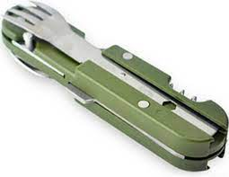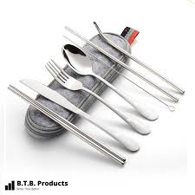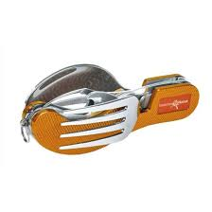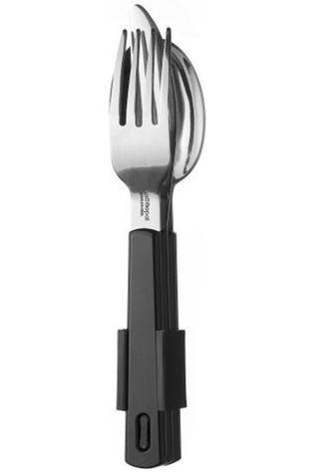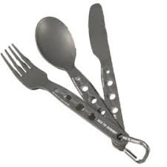

6.0 iteraties

7.1 iteratie 1
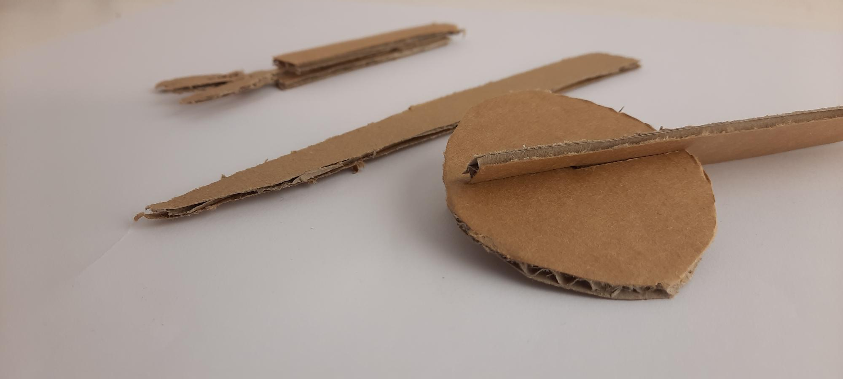
Breder handvat voor mes. Ook moet de lepel een ronde inham krijgen en de vork is nog te slap om iets mee te prikken. 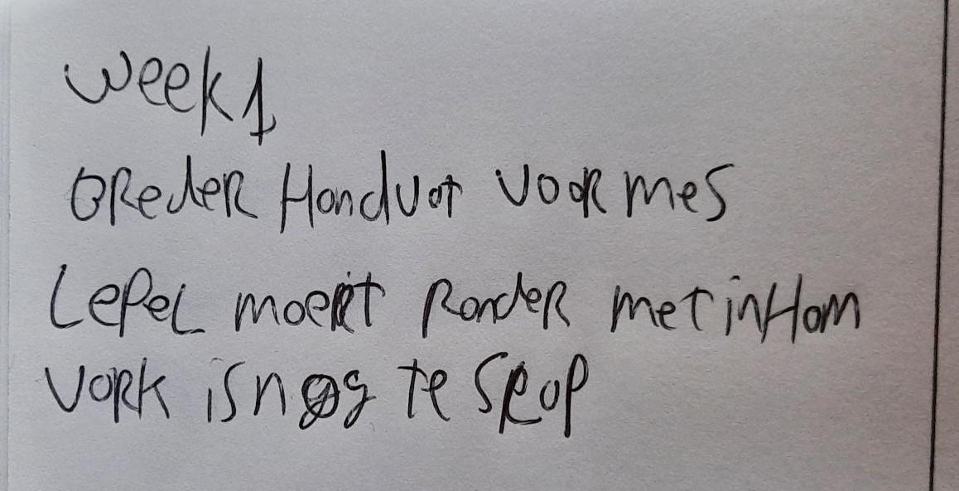

7.2 iteratie 2
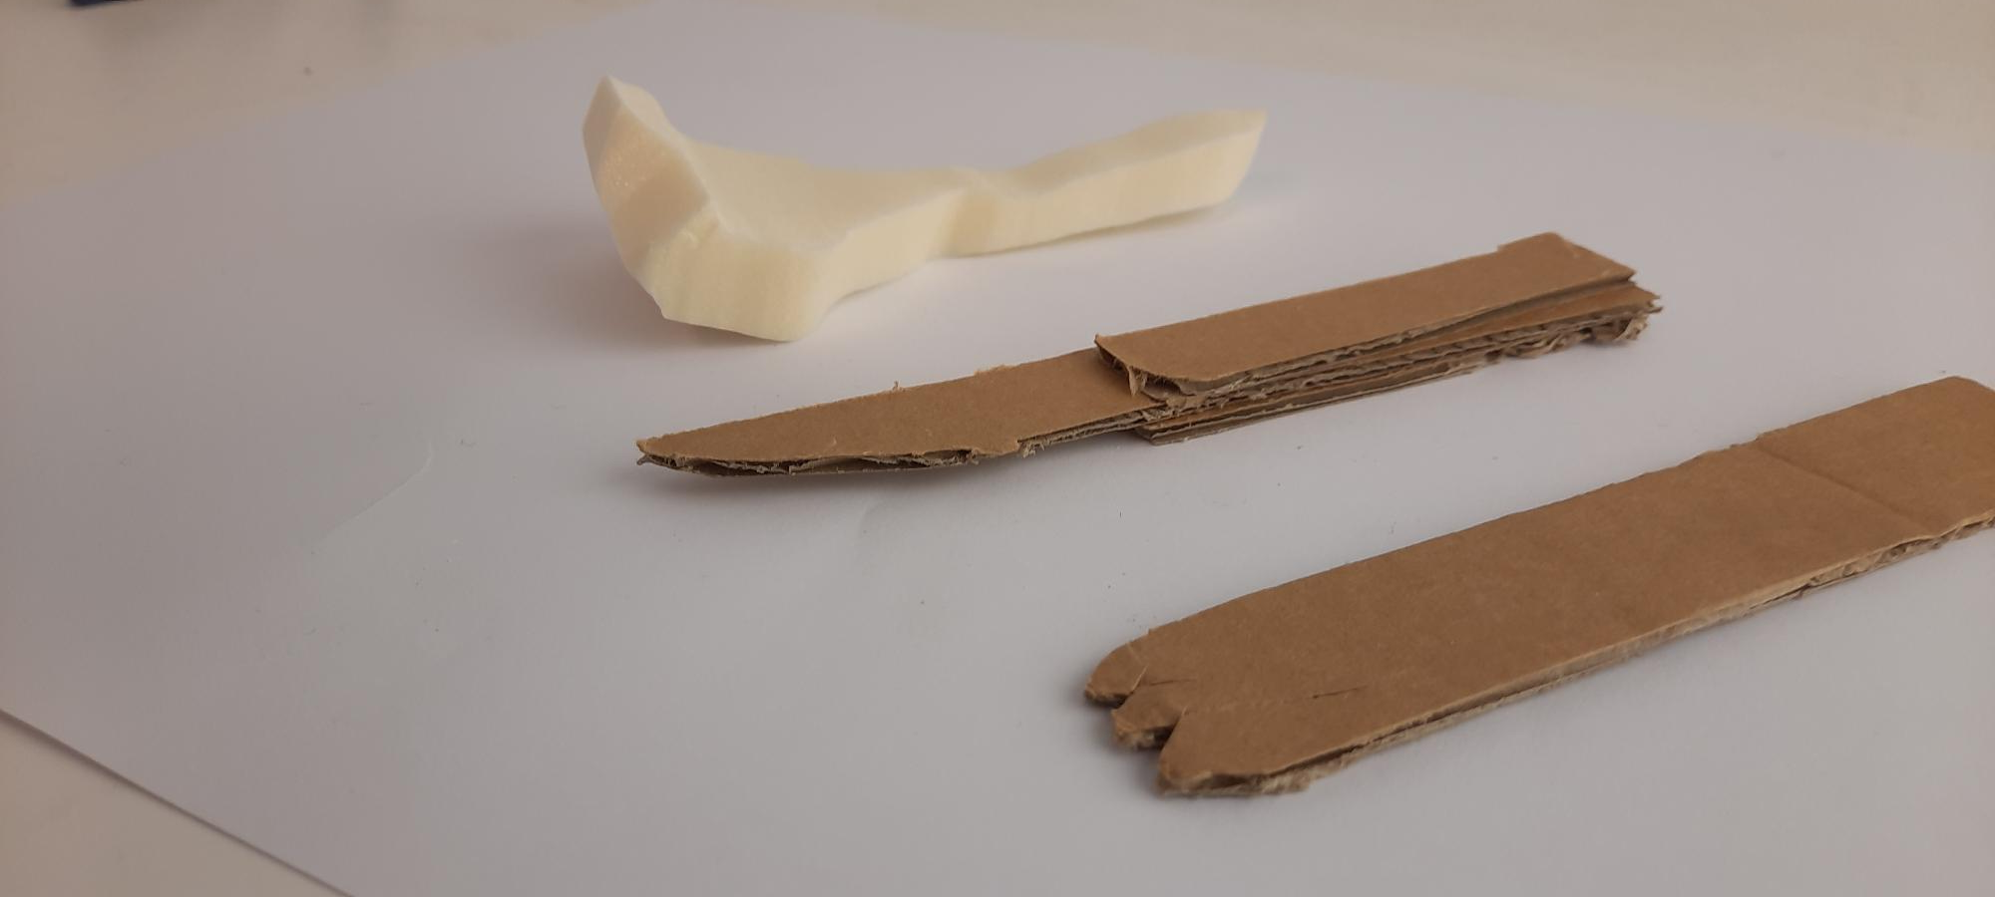
De vork is iets sterker maar je kan niks oppakken. Ook is de lepel nog steeds niet bol en het mes is bot.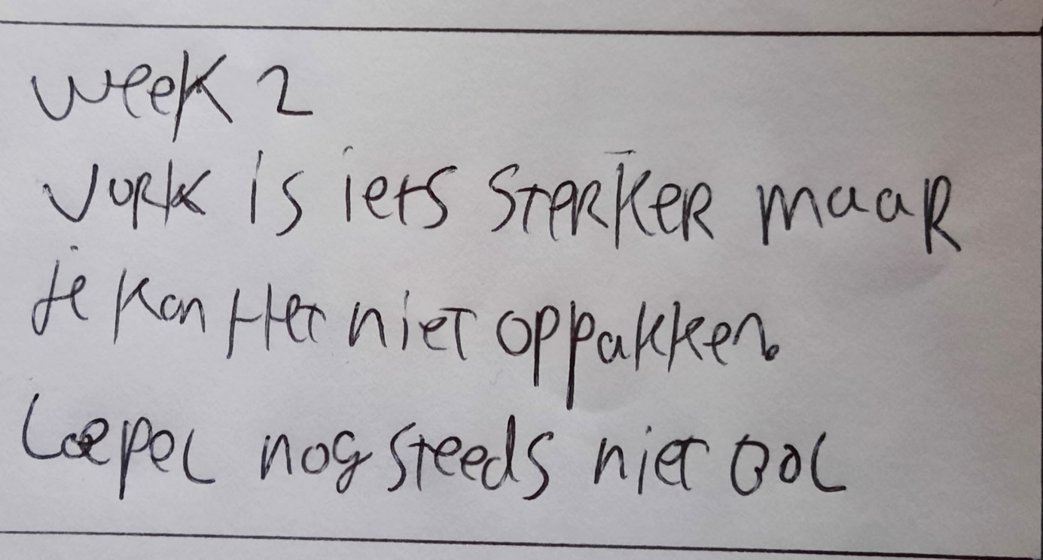

7.3 iteratie 3
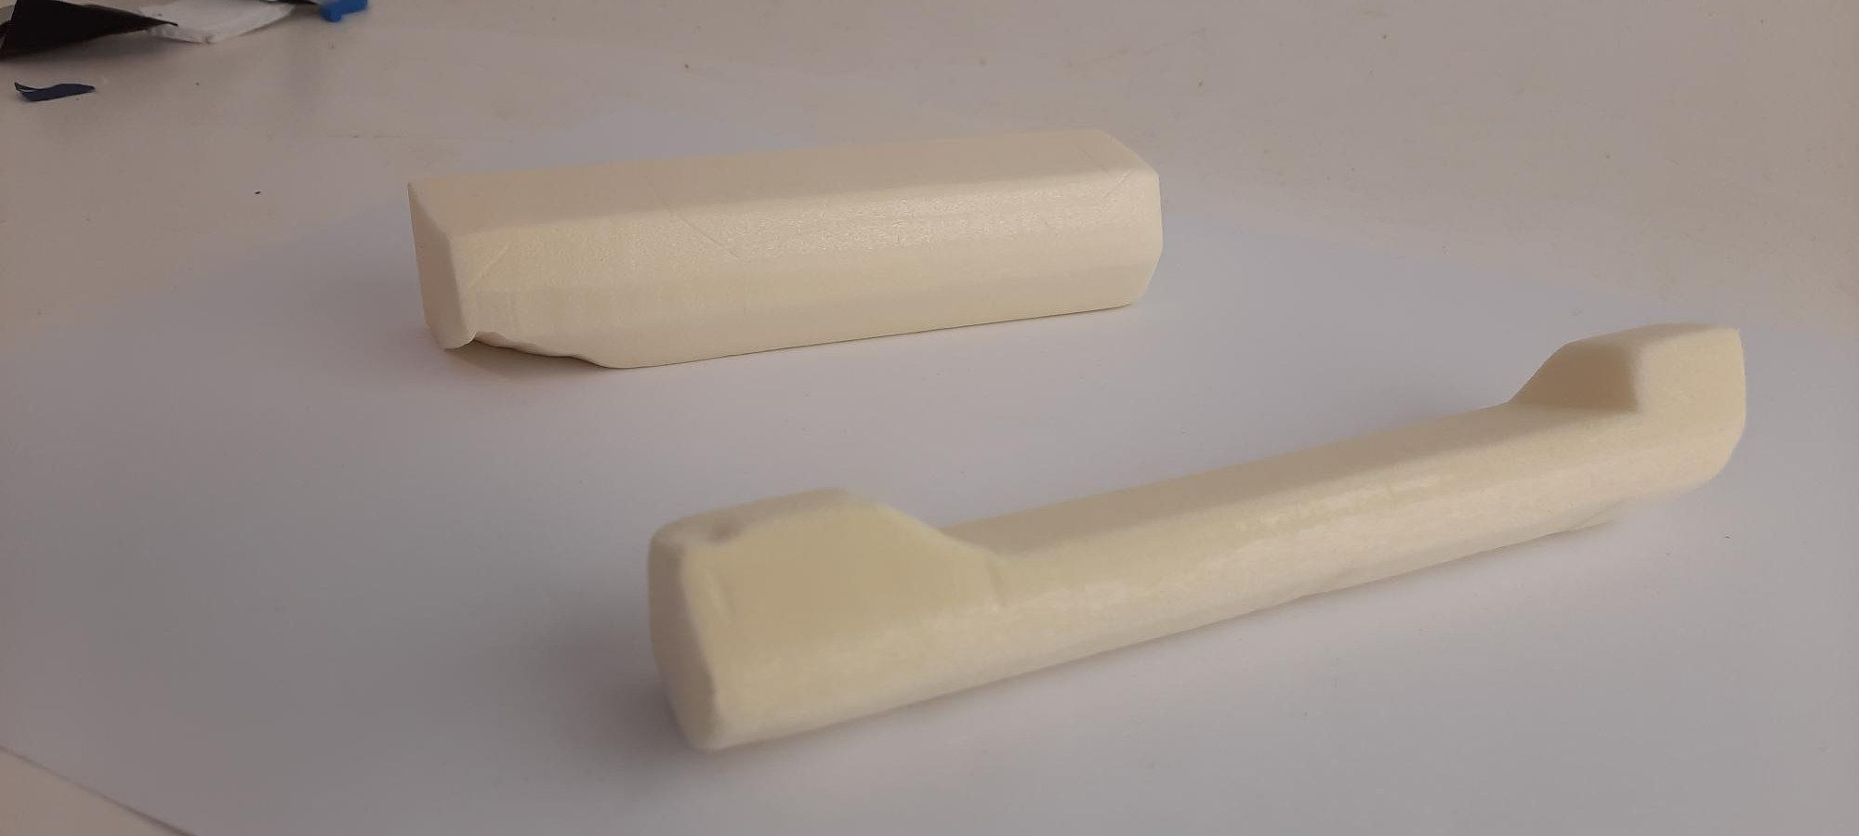
Vormen zijn leuk om als handvat te gebruiken, maar de modellen zijn nog te groot. 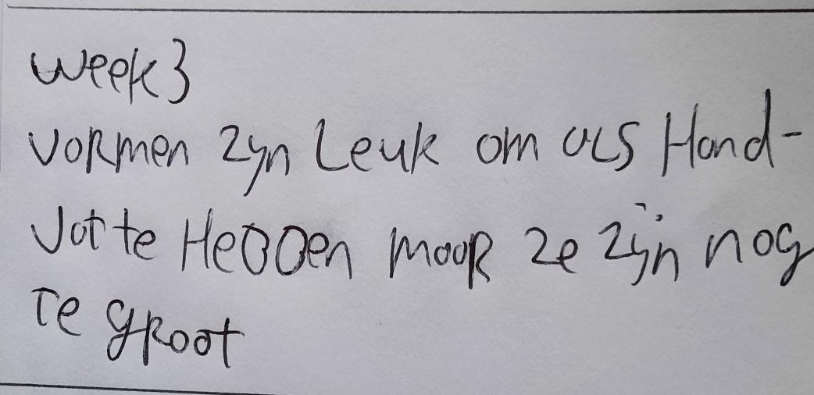

7.4 iteratie 4
Beter formaat voor het handvat, maar nog wel scherpe hoeken die niet fijn in de hand kunnen liggen. 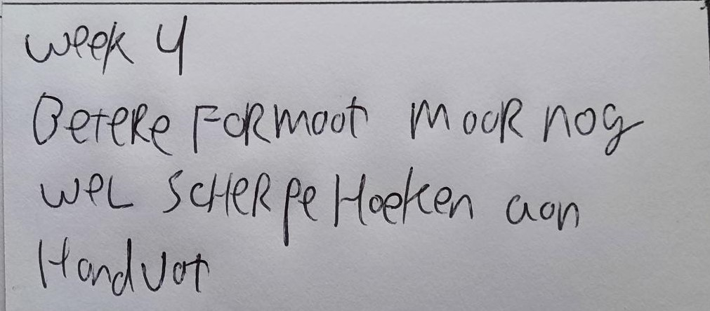

7.5 iteratie 5
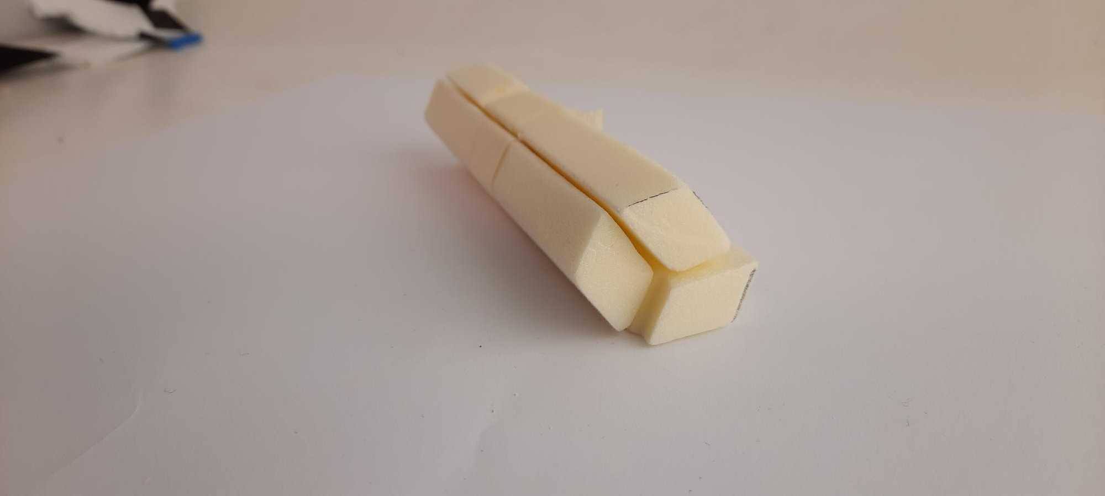
Leuk concept van de magneetjes. Maar of het fijn in de hand licht is betwijfelend.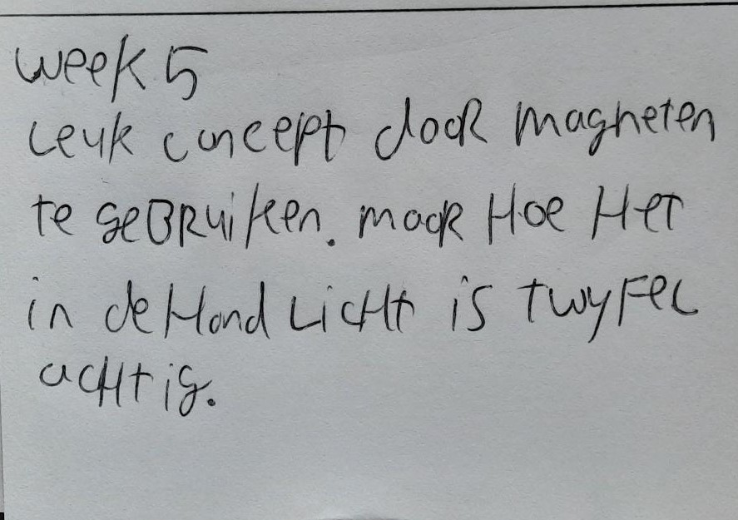

7.6 iteratie 6
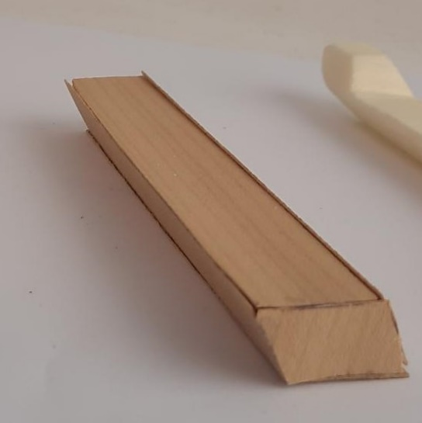
Hout kan bij dit ontwerp scherp aanvoelen dus zou minder scherpe randen gebruiken. 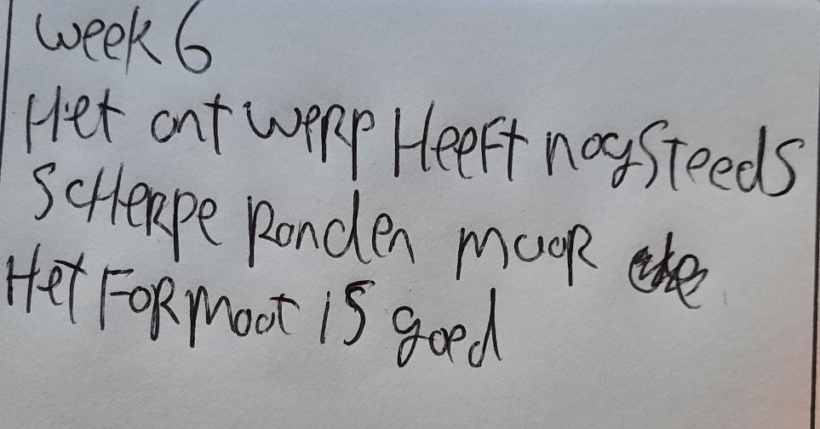

7.7 iteratie 7
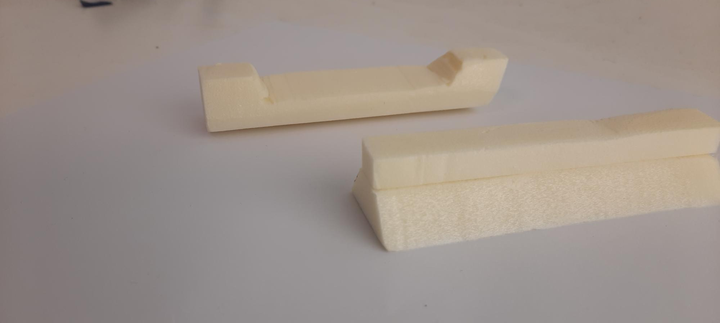
Testen op breedte en lengte van handvat. Ook is het handig om te testen hoe een vork, mes en lepel bij het handvat passen. 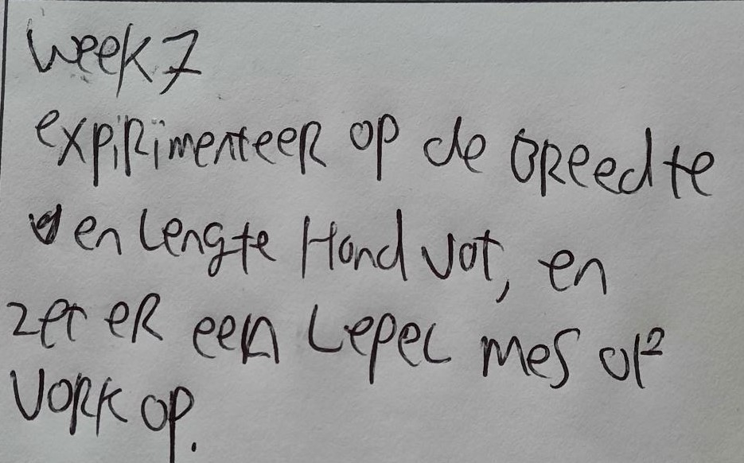

7.8 iteratie 8
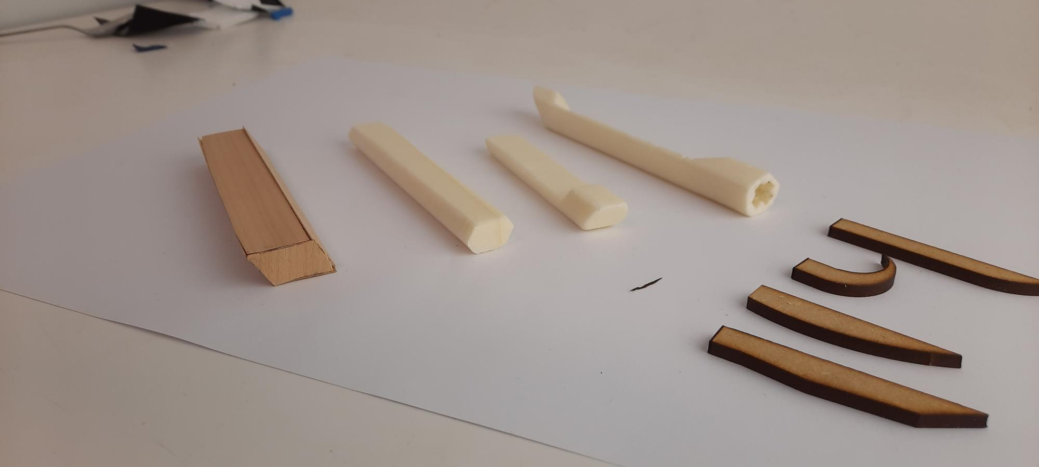
Goed dat je test met verschillende messen maar probeer ook een vork na te bootsen en een lepel. 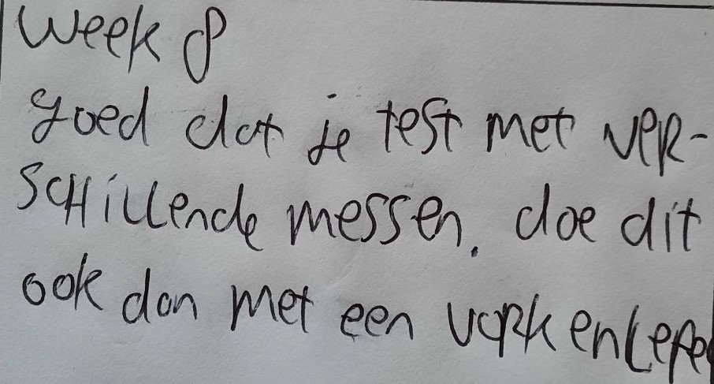

7.9 iteratie 9
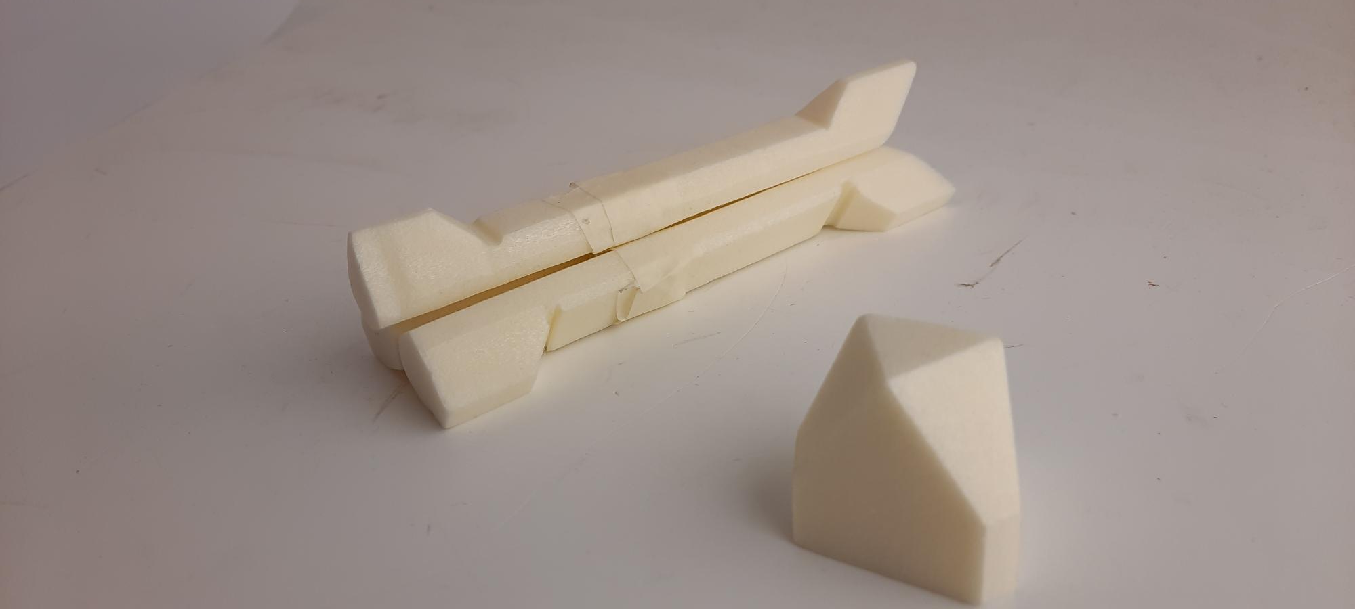
Idee van de een peper en zout bakje kan handig zijn. Maar passen de vork, mes en lepel wel samen. Raken ze elkaar niet aan? 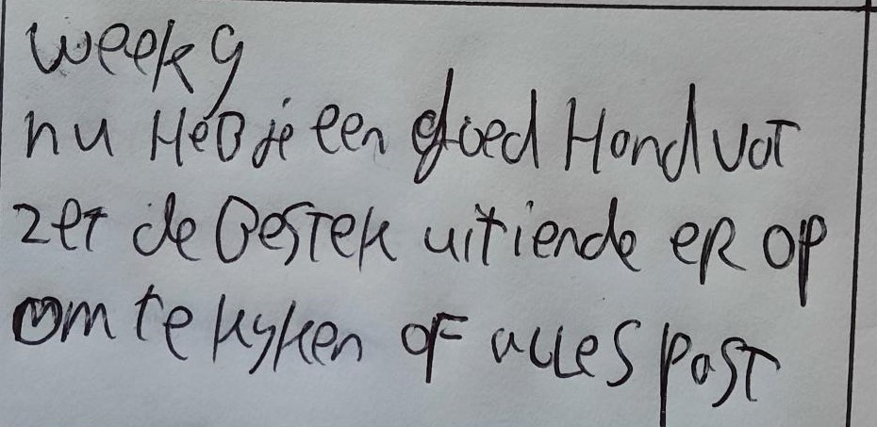

7.10 iteratie 10
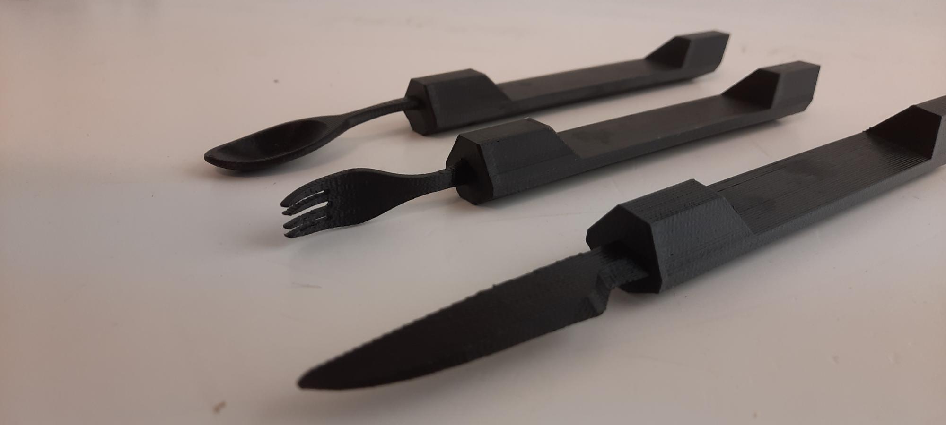
Te kleine vork en lepel. En de randen hadden iets meer een afronding mogen hebben. ook zou een hoes of band een leuk alternatief zijn om het bestek bij elkaar te houden. 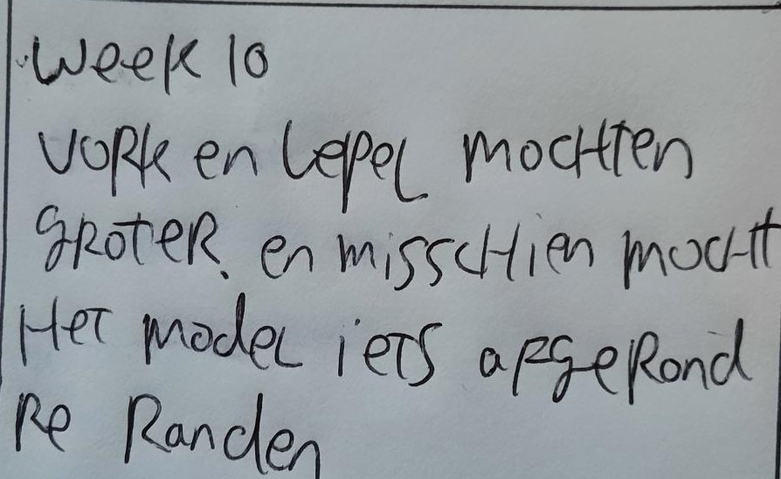

8.1 Productiehandleiding
Voor het maken van mijn bestek moeten 2 onderdelen worden gemaakt. Het handvat en het deel waar je van eet. De lepel mes en vork worden uit een stalen plaat gestanst. Het handvat word door spuitgieten gemaakt. Later worden deze 2 onderdelen samengevoegd door ze in elkaar te persen. Dan worden de magneetjes in het bestek geperst. Dan worden de mes, vork en lepel samengevoegd in een verpakking die later in de winkel komt te liggen.

9.1 Sollidworkstekening en render
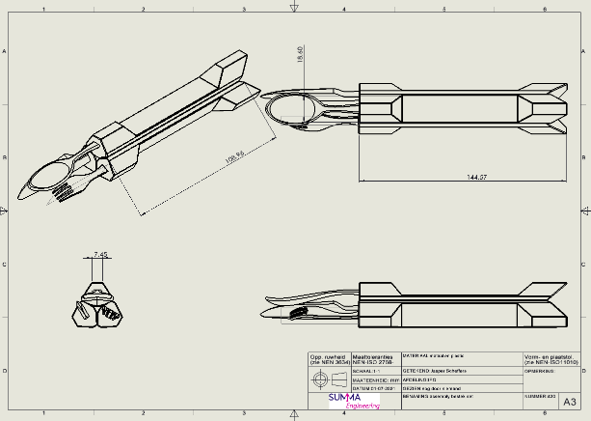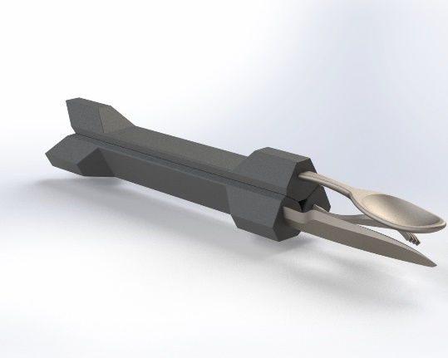

10.1 eindwoord
Deze periode hebben we gewerkt met iteratief ontwerpen. ik ben blij dat wij een keer deze techniek van ontwerpen hebben gedaan. Met deze techniek zie heel structureel het proces dat je af gaat. Dit vind ik erg gaaf want je ziet de gedachte gang van de ontwerper in het proces terug. Ikzelf ben best tevreden met mijn eindproduct, het heeft misschien nog een paar foutjes die er in zitten maar het concept en ontwerp van het bestek zijn een leuke toevoeging op wat ik heb ontworpen.

